Riv. Congr., fasc. 135, 1961, P. Marco Tentorio, La Madonna “mater orphanorum nelle prediche di P. Clemente Brignardelli crs, pag. 15-18

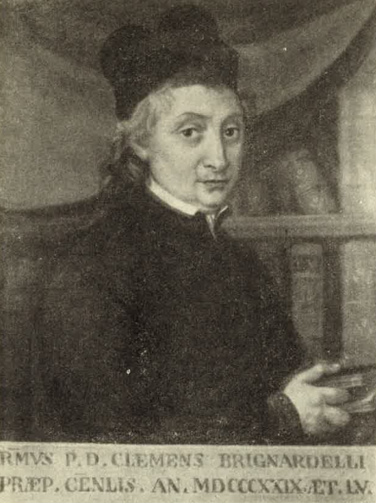
P. Clemente Brignardelli, Prep. to Gen.le dei Padri Somaschi, oratore sacro,
( Genova, S. Maria Maddalena )
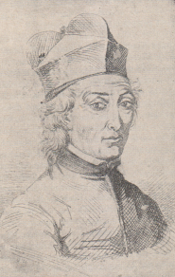
P. Clemente >Brignardelli
Da L’Ordoine ... 1928, pag. 167

